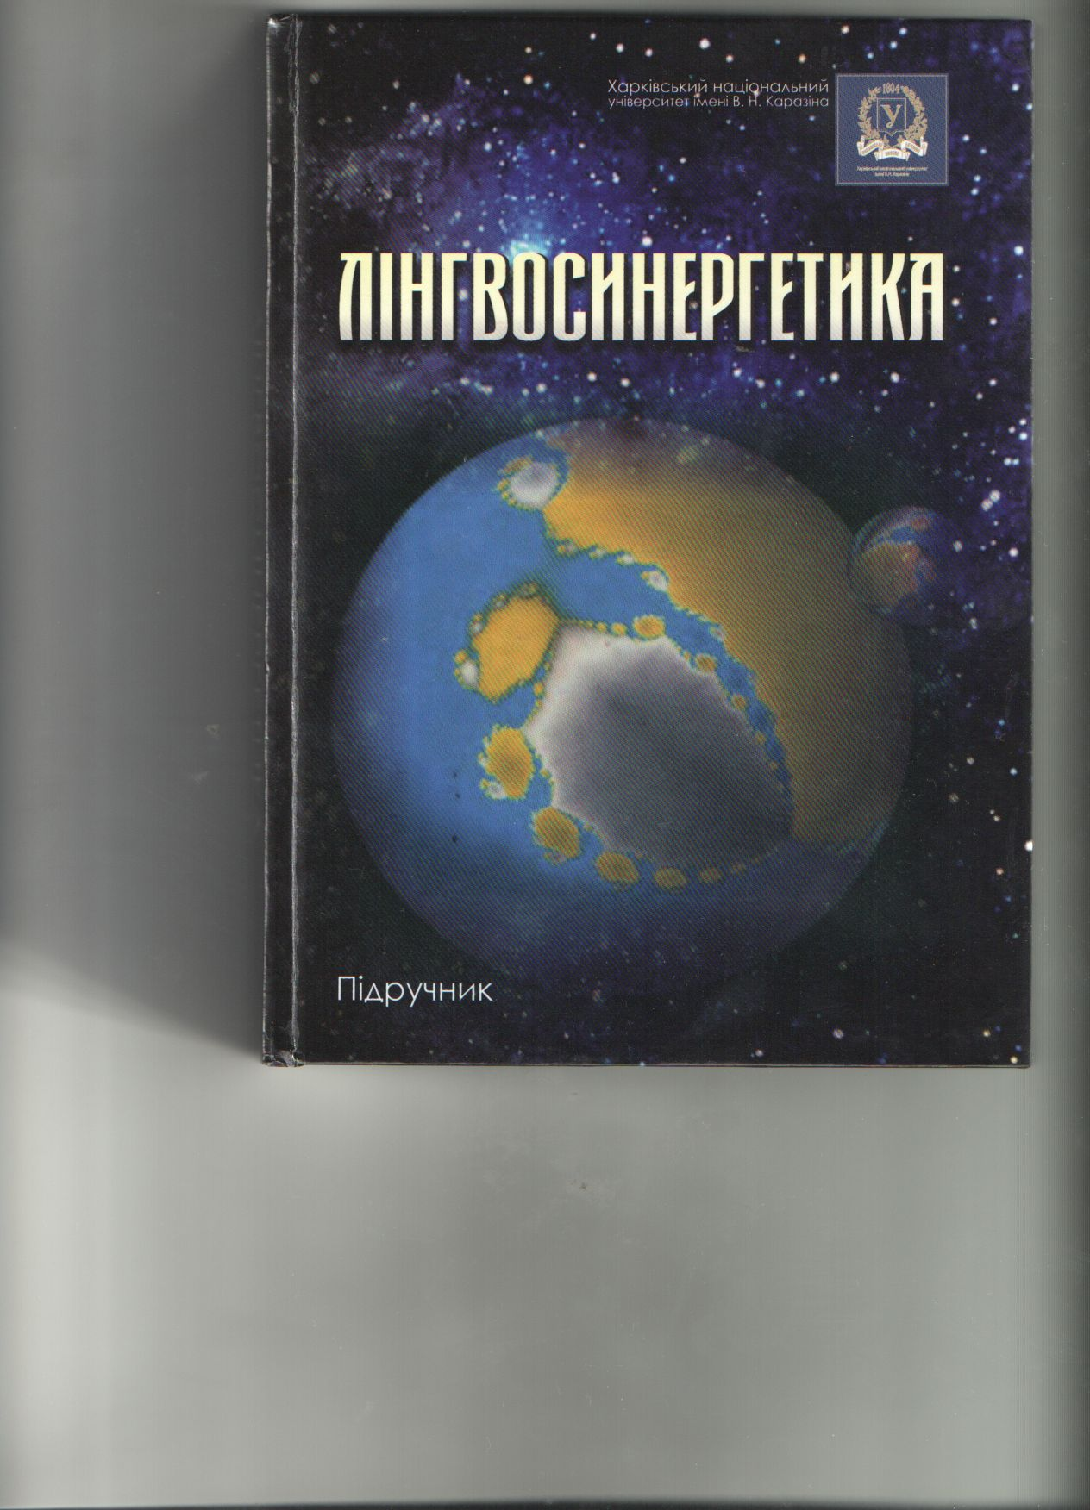

Міністерство освіти і науки України
Харківський національний університет імені В. Н. Каразіна

ЛІнгвосинергетика

Л. С. Піхтовнікова, Т. І. Домброван, С. М. Єнікєєва, О. О. Семенець

Підручник для студентів філологічних спеціальностей
вищих навчальних закладів

За загальною редакцією проф. Л. С. Піхтовнікової

Харків – 2018
УДК 81’1  П35 Рецензенти: | Ю. А. Зацний – доктор філологічних наук, професор, завідувач кафедри теорії й практики перекладу з англійської мови Запорізьского національного університету;  В. В. Козловський – доктор філологічних наук, професор, професор кафедри германської філології Інституту філології Київського національного університету імені Тараса Шевченка;  І. М. Колегаєва – доктор філологічних наук, професор, завідувач кафедри лексикології і стилістики англійської мови Одеського національного університету імені І. І. Мечникова.
Затверджено до друку рішенням Вченої ради
Харківського національного університету імені В. Н. Каразіна
(протокол № 8 від 27 серпня 2018 р.)

Піхтовнікова Л. С. Лінгвосинергетика : підручник для студентів філологічних спеціальностей вищих навчальних закладів /
Л. С. Піхтовнікова, Т. І. Домброван, С. М. Єнікєєва, О. О. Семенець; за загальною редакцією проф. Л. С. Піхтовнікової. – Х. : ХНУ імені В. Н. Каразіна, 2018. – 296 с.
ISBN 978-966-285-567-8
У підручнику представлено основні напрямки синергетичних досліджень у філології, закладені українськими лінгвістами: синергетика тексту і дискурсу, синергетика словотворення, діахронічна лінгвосинергетика, синергетика поетичного ідіолекту і медійного дискурсу. Базові поняття синергетики використано для виявлення механізмів самоорганізації у мовній системі і дискурсі та синергії літературних творів.
Передумови самоорганізації у мові та мовленні, у літературних текстах описано в розділах підручника на рівні, що дозволяє застосовувати для подальших досліджень увесь інструментарій синергетичної парадигми і виявити конкретні механізми самоорганізації в об’єктах вивчення лінгвістики та філології у цілому. Цьому сприяють також попередньо представлені плани розділів, що проблемно націлюють на їх зміст, запитання і завдання до кожної викладеної теми, запропоновані теми рефератів.
Для навчальної та наукової роботи філологів; викладачів, аспірантів, магістрантів і студентів філологічних спеціальностей.
УДК 81’1 | © Харківський національний університет імені В. Н. Каразіна, 2018  © Піхтовнікова Л. С., Домброван Т. І., Єнікєєва С. М., Семенець О. О., 2018  © Правик М. В., макет обкладинки, 2018
Зміст
Передмова………………………………………………………………………..
Л.С. Піхтовнікова
Розділ 1. Синергетика: Становлення нової наукової парадигми………..
Т.І. Домброван
Розгорнутий план до розділу 1…………………………………………………
1. Синергетика в історичній ретроспективі……………………………………
2. Багатовимірність синергетики……………………………………………….
3. Філософські підвалини синергетики………………………………………..
4. Об’єкт і предмет синергетики………………………………………………..
5. Завдання синергетики………………………………………………………...
6. Синергетика і наукова картина світу………………………………………..
Запитання і завдання до розділу 1……………………………………………….
Теми рефератів………………………………………………………………….
Література до розділу 1…………………………………………………………
Розділ 2. Лінгвосинергетика: становлення………………………………..
Т.І. Домброван
Розгорнутий план до розділу 2…………………………………………………
1. Сутність і фактори міждисциплінарності лінгвосинергетики……………..
2. Концептуально-методологічні основи лінгвосинергетики…………………
3. Завдання і основні дослідницькі вектори лінгвосинергетики………………
4. Базовий інструментарій синергетики у лінгвістичних дослідженнях………
5. Основні характеристики синергетичних моделей у лінгвістиці…………….
Запитання і завдання до розділу 2……………………………………………….
Теми рефератів………………………………………………………………….
Література до розділу 2………………………………………………………….
Розділ 3. Синергетика і лінгвістичні парадигми……………………………
Л.С. Піхтовнікова
Розгорнутий план до розділу 3………………………………………………….
1. Синергетика і квантитативна лінгвістика………………………………..
2. Синергетика і психолінгвістика………………………………………….
3. Синергетика і лінгвістична філософія……………………………………
4. Синергетика і самоусвідомлення сучасної лінгвістики…………………
Запитання і завдання до розділу 3……………………………………………….
Теми рефератів………………………………………………………………….
Література до розділу 3……………………………………………………
Розділ 4. Синергетика дискурсу……………………………………………….
Л.С. Піхтовнікова
Розгорнутий план до розділу 4………………………………………………….
1.Загальні питання самоорганізації дискурсу …………………………………
2. Самоорганізація окремих типів дискурсу…………………………………..
3. Еволюція жанру і дискурсу в синергетичному аспекті…………………….
3.1. Еволюція художнього дискурсу як синергетичний процес
(на прикладі дискурсу байки)…………………………….……………………
3.2. Еволюція наукового дискурсу………………………………………………..
Запитання і завдання до розділу 4……………………………………………….
Теми рефератів………………………………………………………………….
Література до розділу 4………………………………………………………
Розділ 5. Системна організація мови у світлі теорії фракталів………….
С.М. Єнікєєва
Розгорнутий план до розділу 5………………………………………………….
1. Основи теорії фракталів як складової синергетики…………………………
2. Релевантність теорії фракталів до вивчення системної організації
та еволюції мови………………………………………………………………
3. Фрактальна організація словотвірної системи сучасної
англійської мови………………………………………………………………
4. Структурна організація англійського речення як фрактального об’єкта
Запитання і завдання до розділу 5……………………………………………….
Теми рефератів………………………………………………………………….
Література до розділу 5 …………………………………………………..
Розділ 6. Мова як синергетична система……………………………………..
Т.І. Домброван
Розгорнутий план до розділу 6…………………………………………………..
1. Характеристики мови як синергетичної системи……………………………
2. Фрактальність як фундаментальна характеристика мовної системи……….
3. Мова як мережева безмасштабна структура…………………………………
4. Синтаксична деривація як синергетичний процесс………………………….
Запитання і завдання до розділу 6……………………………………………….
Теми рефератів………………………………………………………………….
Література до розділу 6………………………………………………………….
Розділ 7. Діахронічна лінгвосинергетика……………………………………..
Т.І. Домброван
Розгорнутий план до розділу 7…………………………………………………….
1. Еволюція англійської мови як синхронізація темпосвітів
у граматичній системі ………………………………………………….…
2. Еволюція англійської мови як зміна параметричного патерна мегасистеми………………………………………………………………
3. Еволюція англійської мови як зміна станів мовної мегасистеми………
Запитання і завдання до розділу 7……………………………………………….
Теми рефератів………………………………………………………………….
Література до розділу 7……………………………………………………………
Розділ 8. Чинники системотворення мистецького ідіолекту……………….
О.О. Семенець
Розгорнутий план до розділу 8…………………………………………………..
1. Синергетика та лінгвопоетика…………………………………………
2. Пріоритет цілісності – основоположний принцип
системного підходу………………………………………………………………..
3. Інтегративна роль картини світу письменника: …………………………….
  - Діалектика об’єктивного та суб’єктивного в
індивідуальній мистецькій картині світу…………………………
  - Єдність суперечностей і цілісність образу світу митця………….
Запитання і завдання до розділу 8……………………………………………….
Теми рефератів………………………………………………………………….
Література до розділу 8…………………………………………………………….
Розділ 9. Лінгвістична синергетика ідіолекту письменника:
синергетика модальностей………………………………………………………
О.О. Семенець
Розгорнутий план до розділу 9………………………………………………….
1. Модальності мислення й почування – ключовий концепт
системної моделі ідіолекту письменника…………………………..
2. Етапи побудови системної моделі…………………………………………….
3. Деонтична модальність – домінанта соціально
ангажованої літератури………………………………………………………….
  - Міжрівнева взаємодія мовних засобів та
інформаційно-обмінні процеси в полі деонтичної модальності…....................
  - Синергійна дія засобів вираження волевиявлення в поетичному тексті…………………………………………………………
- Епістемічний оператор Я знаю – верифікатор
мистецької правоти…………………………………………………………..
Запитання і завдання до розділу 9……………………………………………….
Теми рефератів………………………………………………………………….
Література до розділу 9…………………………………………………………….
Розділ 10. Пам’ять слова в поетичному ідіолекті……………………………
О.О. Семенець
Розгорнутий план до розділу 10………………………………………………..
1. Немарковські процеси. Фактор пам’яті………………………………..
2. Відкритість і діалогізм у сфері культури. Пам’ять як чинник
наростання складності в організації когнітивних систем……………...
3. Ключові слова та індивідуально-авторські символи.
Види мовної пам’яті в ідіолекті письменника……………………………
4. Темпоритм – синергетичне підґрунтя процесів мистецького синтезу...
5. Фрактально-польова природа феноменів ментальної
сфери та символічної семантики лексем…………………………………..
Запитання і завдання до розділу 10……………………………………………….
Теми рефератів………………………………………………………………….
Література до розділу 10………………………………………………………….
Розділ 11. Дискурс масової комунікації: синергетичне моделювання……
О.О. Семенець
Розгорнутий план до розділу 11…………………………………………………
1. Побудова синергетичної моделі управління сферою масової
комунікації. Концепція соціальної самоорганізації Н. Лумана…………………
2. Режим із загостренням та біфуркації ціннісних орієнтирів
у сфері медіа. Можливості застосування теорії нестаціонарних
структур (концепція С. П. Курдюмова)…………………………………………
3. Когнітивна моделювальна сутність метафор медіації………………………
Запитання і завдання до розділу 11……………………………………………….
Теми рефератів………………………………………………………………….
Література до розділу 11………………………………………………………..
Глосарій основних понять синергетики у застосуванні до
лінгвістики……………………………………………………………………
Л.С. Піхтовнікова
Замість післямови: Перспективи сучасної лінгвосинергетики ………
Л.С. Піхтовнікова
Наші автори………………………………………………………………………..

ПЕРЕДМОВА
Цей підручник дає широкі уявлення про застосування синергетики – науки про самоорганізацію – до досліджень різних процесів у загальній філології і лінгвістиці зокрема. Філологи вже давно стали розуміти, що об’єкти їх вивчення – мовна система, літературні твори, мовленнєва діяльність – містять у собі потенціал самоорганізації і саморегулювання. Зрозуміло, що багато базових понять філології під час вивчення її об’єктів допускають поряд із традиційним вживанням також і синергетичне трактування, якщо вивчати становлення і еволюцію цих об’єктів.
До другої половини ХХ ст. адекватної наукової мови для опису механізмів самоорганізації не існувало. Становище змінилося з появою науки синергетики та її буремної експансії в різні сфери, багаті на самоорганізовані системи. Експансія синергетики в лінгвістику привела до появи науки лінгвосинергетики, на рахунку у якої вже є фундаментальні розробки в сфері самоорганізації дискурсу, мовленнєвого твору, малих жанрів, самоорганізації стилю (Л.С. Піхтовнікова); синергетики англійської мови, діахронічної лінгвосинергетики (Т.І. Домброван), синергетики словотвору та синтаксису на основі фрактальної теорії (С.М. Єнікєєва), синергетики поетичної творчості; медійного дискурсу (О.О. Семенець), синергетики в просторі літературознавства і мистецтвознавства (В.І. Силантьєва), синергетики постмодерного роману (О.Г. Фоменко), синергетики фоностилістики і фонології (А.А. Калита, Л.І. Тараненко), синергетики омонімії; фрактальності тексту (С.В. Кийко, Ю.Є. Кийко); синергетики перекладу (М.С. Дорофєєва) та ін.
Більшість цих напрямків представлено у колективній монографії «Синергетика в филологических исследованиях» (2015 р.), що певним чином символізувала об’єднання як розробок синергетики у філології України, так і відповідних фахівців, які сприйняли синергетичні ідеї, синергетичне світобачення. Об’єднанню фахівців та розвитку синергетичної парадигми сприяє також щорічна конференція «Синергетика у філологічних дослідженнях», яка з 2015 р. проводиться на базі факультету іноземної філології Запорізького національного університету.
Ці напрямки продовжують розвиватися в рамках української школи, взаємодіючи із синергетичними розробками в сфері квантитативної лінгвістики, лінгвопсихології, лінгвістичної філософії. Українська школа ґрунтується на глибоких розробках кінця минулого століття і має значний потенціал розвитку на сьогодні і на майбутнє.
Більшість перерахованих вище напрямків лінгвосинергетики представлено у підручнику, розрахованого на серйозного, вдумливого читача, який цікавиться сучасною наукою. Актуальність, значення цього підручника полягає у наявності базових знань про синергетику у філології, достатньо повному описі теперішнього стану лінгвосинергетики. Знайомство з підручником сприяє міждисциплінарному підходу до завдань філології, а також грамотній постановці і вирішенню наукових завдань цієї науки.
Підручник складається з розділів, до яких додаються питання і завдання, теми рефератів, які передбачають використання матеріалів підручника, а також самостійний пошук. Він базується на навчальній програмі з лінгвосинергетики для аспірантів і магістрантів, яку укладено та затверджено Вченою радою факультету іноземних мов Харківського національного університету імені В.Н. Каразіна (протокол № 10 від 20.05.2016 р.). Ми сподіваємося на корисність підручника для студентів, аспірантів і всіх, хто цікавиться процесами самоорганізації у мовній, мовленнєвій і літературній сферах.

Л. Піхтовнікова

